Pressmeddelande

1 februari 2011

Ny undersökning om badrumsvanor

Ont om utrymme i hemmets tankesmedja

Badrummet är hemmets nya show-off och det är viktigt att vännerna blir imponerade när de öppnar badrumsdörren. Viktigast är det för singlarna! Badrummet är också hemmets tankesmedja, två av tre svenskar läser, löser problem och får nya idéer i badrummet. Gustavsbergs färska undersökning ”Svenska badrumsvanor” visar samtidigt att platsbristen i badrummen irriterar rejält.

Badrumstillverkaren Villeroy & Boch Gustavsberg har för andra gången ställt frågor om badrummet till drygt 1 000 svenskar i åldern 18-65 år. Idag presenteras undersökningen ”Svenska badrumsvanor” som kartlägger matvanor i badet, läsvanor, bad- och duschvanor, irritationsmoment och drömmar om det perfekta badrummet.

Odemokratiskt i badrumsskåpet
Att dagens män snart har lika många skönhetsprodukter som kvinnorna har ställt till det i de svenska badrumsskåpen. 63 % av kvinnorna irriterar sig på att deras saker inte får plats och att de har för lite förvaringsutrymmen i badrummet. Samtidigt visar studien att bara 4 % av männen tar störst plats i badrumsskåpet. Mer förvaring kommer på delad andraplats när svenskarna får önska en ny sak till badrummet. Överst på listan hamnar ett bubbelbadkar och det var samma svar som förra gången undersökningen genomfördes 2008/2009.

Stockholmarna och singlarna vill imponera
Svenskarna gillar att fixa i badrummet. Varannan har matchande textilier, 38 % sorterar saker i förvaringsboxar och korgar och var tredje svensk använder doftljus och stearinljus för att göra det fint i badrummet. Att fixa till badrummet innan gästerna kommer är givet för de flesta, mer än nio av tio kvinnor städar handfat och toalett innan man får gäster och sju av tio byter till rena handdukar.

Samtidigt visar undersökningen att badrumsshow-off är en storstadsföreteelse där stockholmarna utmärker sig, 54 % jämfört med norra Sverige där bara 37 % tycker att det är viktigt med imponerande badrum.

Drömmer om luft
Inredning är både en källa till glädje och gräl. Varannan svensk uppger att de ibland är osams om inredningen i hemmet och de unga bråkar mest; 63 % i åldern 18-29 är inte överens. De allra flesta, hela tre av fyra är noga med hur de inreder sina badrum och sju av tio vill göra det själva, utan hjälp av arkitekter eller homestylister. Den siffran har förändrats sedan 2008 då sex av tio ville fixa badrummet själva.

- Kanske ser vi ett ökat självförtroende när det gäller den egna förmågan att inreda badrummet, berättar Charlotte Axelsson, kommunikationsansvarig på Villeroy & Boch Gustavsberg. De svenska badrumsdrömmarna är intressanta, viktigast i badrummet är att det är öppet och luftigt, det anger drygt hälften av de tillfrågade, Stort, mysigt och privat kommer på andra plats och tre av tio vill ha ett sobert och elegant badrum.

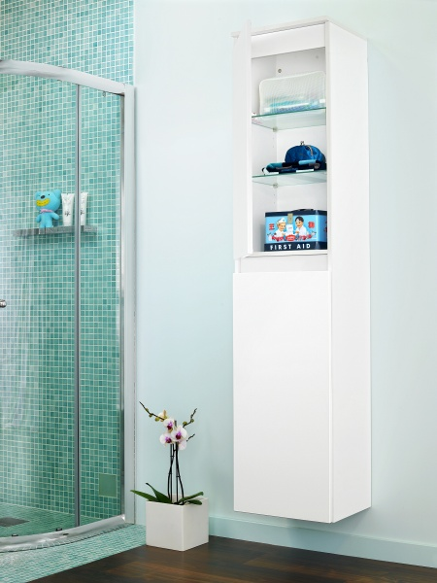
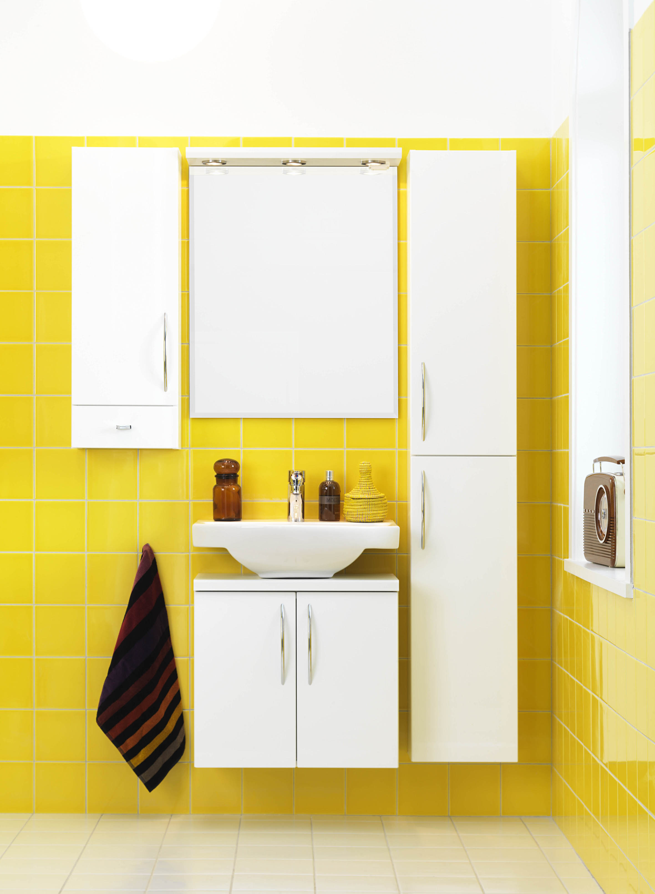
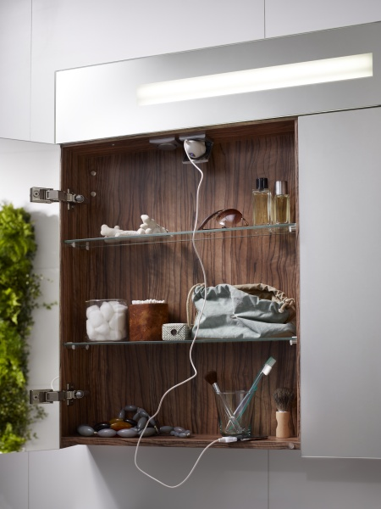
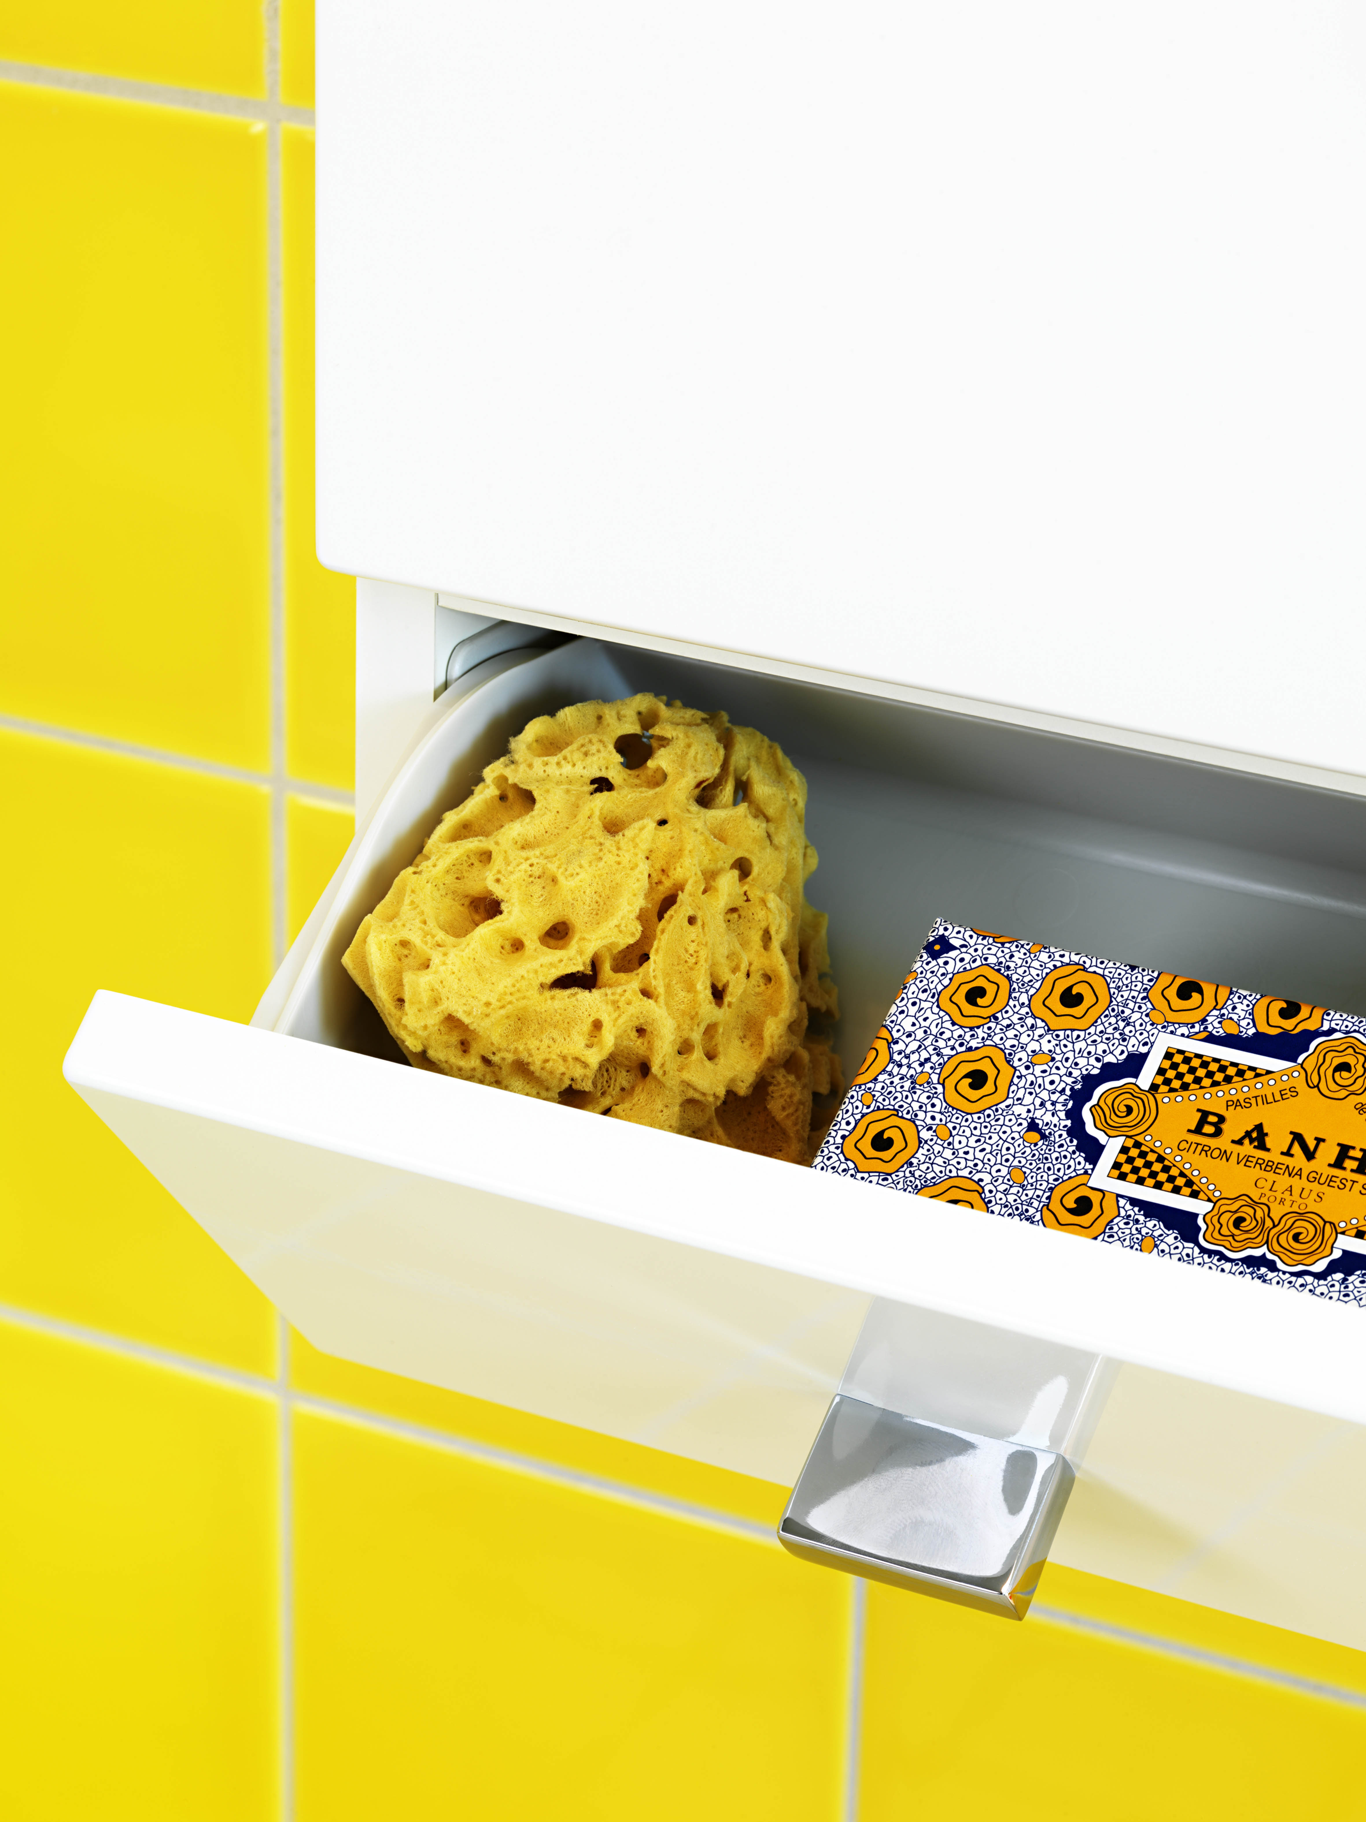


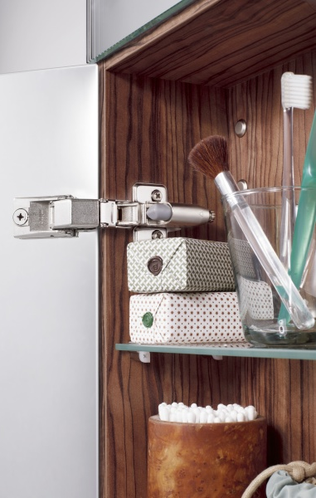

Resultat från badrumsvaneundersökningen ”Svenska badrumsvanor”

Badrummet är nästa show-off
- Det är viktigt att ha ett badrum som imponerar; 49 % av kvinnorna och 38 % av männen tycker det är viktigt att vänner, bekanta och gäster tycker att ni har ett snyggt badrum.
- Det är viktigast för de unga att ha ett imponerande badrum, 55 % i åldern 18-29 tycker så.
- Badrums show-off är en storstadsföreteelse där stockholmarna utmärker sig, 54 % jämfört med norra Sverige där bara 37 % tycker att det är viktigt med imponerande badrum.
- Att ha ett snyggt badrum är också viktigare för singlarna, 48 % av singlarna tycker att det är viktigt eller mycket viktigt jämfört med 42 % för de som bor i flerpersonshushåll.
- Att det är viktigt med ett snyggt badrum blir extra tydligt när det kommer gäster. Mer än nio av tio kvinnor städar handfat och toalett när man ska få gäster och sju av tio byter till fräscha handdukar. 11 % av männen och 2 % av kvinnorna gör ingenting med badrummet när det kommer gäster.

Hemmets tankesmedja
- Badrummet fungerar som hemmets tankesmedja: 43 % av svenskarna läser i badrummet och 22 % av svenskarna får nya idéer eller löser problem i badrummet.
- Det är i norra Sverige och i sydligaste Sverige (Skåne, Blekinge och Halland) som man är mest kreativ och problemlösande i badrummet. 27 % av de som bor i norra Sverige löser problem och får nya idéer i badrummet, 26 % i Skåne, Blekinge och Halland. Minst ”badrums-kreativa” är stockholmarna där motsvarande siffra bara är 17 %.
- Att mysa med partnern på badrummet är vanligast i åldersgruppen 30-49 år, 20 %.
- Att prata i telefon och lyssna på musik är lika vanligt som att mysa med partnern, 16 % av svenskarna gör det.
- 5 % av svenskarna surfar i badrummet och 1 % tittar på tv!

Ont om förvaring i badrummet
- 62 % av kvinnorna och 56 % av männen tycker att de har för lite förvaringsutrymmen i badrummet. De yngre saknar utrymme mest; 66 % i åldern 18-29 jämfört med 49 för 50-65 år
- Ett stort skåp/högskåp står överst på önskelistan 63 %, därefter skåp under handfatet 42 %, hyllor 39 % och större badrumsskåp ovanför handfatet 19 %.
- Kvinnorna tar absolut mest plats i badrumsskåpet, 59 % anger att kvinnan tar mest plats och bara 28% säger att alla har lika stor plats. Bara 4 % anger att mannen tar störst plats
- Platsbristen irriterar och kvinnorna är mest irriterade; 63 % av dem irriterar sig ofta eller ibland över att deras saker inte får plats. Jämfört med 46 % för männen. Irritationen är störst bland de yngre, 67 % av 18-29 jämfört med 41 % av 50-65 år.

Fakta om undersökningen
Undersökningen är genomförd under perioden 2-5 december 2010 via YouGov Sveriges Internetpanel bland män och kvinnor i åldern 18-65 år i Sverige. Totalt har 1 001 personer genomfört hela undersökningen.

För mer information samt bilder välkommen att kontakta:
Charlotte Axelsson, PR & Communications Manager Gustavsberg
Telefon: 08-570 393 54. Mobil: 070-14 65 416. E-post: charlotte.axelsson@gustavsberg.com

Om Villeroy & Boch Gustavsberg AB:
Villeroy & Boch Gustavsberg AB är en av Skandinaviens ledande producenter av badrumsprodukter. I koncernen ingår varumärkena Gustavsberg och Villeroy & Boch, som har fokus på alla produkter inom badrummet, t ex WC, tvättställ, blandare, badrumsmöbler, badkar och massagebadkar. Gustavsbergsgruppen har i dag cirka 480 medarbetare och omsätter över 1,2 miljarder SEK. Företaget är ett helägt dotterbolag till den tyska koncernen Villeroy & Boch AG och tillhör därmed en av Europas största producenter av badrumsinredningar.
Gustavsberg har en lång tradition – porslinstillverkningen startade år 1825 – och företagets kran- och WC-modeller tillverkas i Sverige. Filosofin har sedan starten varit hög kvalitet, god formgivning, tidlös design och innovativa lösningar. Företaget satsar stort på vattenbesparing och miljöarbete. Läs mer på www.gustavsberg.se

